**1 下载并安装MySQL官方的 Yum Repository**

[root@localhost ~]# wget -i -c http://dev.mysql.com/get/mysql57-community-release-el7-10.noarch.rpm

  使用上面的命令就直接下载了安装用的Yum Repository，大概25KB的样子，然后就可以直接yum安装了。

[root@localhost ~]# yum -y install mysql57-community-release-el7-10.noarch.rpm

  之后就开始安装MySQL服务器。

[root@localhost ~]# yum -y install mysql-community-server

  这步可能会花些时间，安装完成后就会覆盖掉之前的mariadb。

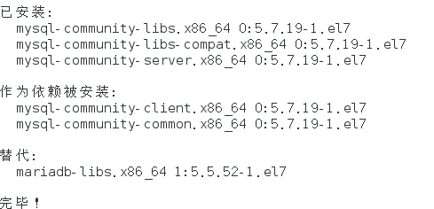

至此MySQL就安装完成了，然后是对MySQL的一些设置。

**2 MySQL数据库设置**

  首先启动MySQL

[root@localhost ~]# systemctl start mysqld.service

  查看MySQL运行状态，运行状态如图：

[root@localhost ~]# systemctl status mysqld.service

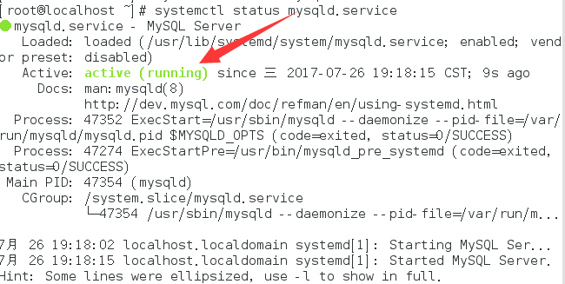

  此时MySQL已经开始正常运行，不过要想进入MySQL还得先找出此时root用户的密码，通过如下命令可以在日志文件中找出密码：

[root@localhost ~]# grep "password" /var/log/mysqld.log

http://images2017.cnblogs.com/blog/1079354/201707/1079354-20170726202722796-1932560887.png

  如下命令进入数据库：

[root@localhost ~]# mysql -uroot -p

  输入初始密码，此时不能做任何事情，因为MySQL默认必须修改密码之后才能操作数据库：

mysql> ALTER USER 'root'@'localhost' IDENTIFIED BY 'new password';

这里有个问题，新密码设置的时候如果设置的过于简单会报错：

http://images2017.cnblogs.com/blog/1079354/201707/1079354-20170726203136000-1398594667.png

  原因是因为MySQL有密码设置的规范，具体是与validate_password_policy的值有关：

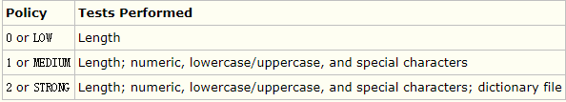

  MySQL完整的初始密码规则可以通过如下命令查看：

[复制代码](javascript:void(0);)

mysql> SHOW VARIABLES LIKE 'validate_password%';

+--------------------------------------+-------+

| Variable_name | Value |

+--------------------------------------+-------+

| validate_password_check_user_name | OFF |

| validate_password_dictionary_file | |

| validate_password_length | 4 |

| validate_password_mixed_case_count | 1 |

| validate_password_number_count | 1 |

| validate_password_policy | LOW |

| validate_password_special_char_count | 1 |

+--------------------------------------+-------+

7 rows in set (0.01 sec)

[复制代码](javascript:void(0);)

  密码的长度是由validate_password_length决定的，而validate_password_length的计算公式是：

validate_password_length = validate_password_number_count + validate_password_special_char_count + (2 * validate_password_mixed_case_count)

我的是已经修改过的，初始情况下第一个的值是ON，validate_password_length是8。可以通过如下命令修改：

mysql> set global validate_password_policy=0;

mysql> set global validate_password_length=1;

  设置之后就是我上面查出来的那几个值了，此时密码就可以设置的很简单，例如1234之类的。到此数据库的密码设置就完成了。

  但此时还有一个问题，就是因为安装了Yum Repository，以后每次yum操作都会自动更新，需要把这个卸载掉：

[root@localhost ~]# yum -y remove mysql57-community-release-el7-10.noarch

  此时才算真的完成了。

#mysql -u root -proot  
mysql>use mysql;  
mysql>update user set host = '%' where user = 'root';  
mysql>select host, user from user;  
方法二、直接授权(推荐)

　　从任何主机上使用root用户，密码：youpassword（你的root密码）连接到mysql服务器：

# mysql -u root -proot   
mysql>GRANT ALL PRIVILEGES ON *.* TO ['root'@'%'](mailto:%20root%20@%20%25) IDENTIFIED BY 'youpassword' WITH GRANT OPTION;

操作完后切记执行以下命令刷新权限

FLUSH PRIVILEGES